Uso de la Plataforma NEXUS como facilitadora de la administración y comunicación de los estudiantes de Intercambio Académicos

Using the Platform NEXUS as a facilitator of communication management and students of Academic Exchange

Lizbeth Habib Mireles
Universidad Autónoma de Nuevo León
Lizbeth.habib@gmail.com

Neydi Gabriela Alfaro Cazares
Universidad Autónoma de Nuevo León
neydigac@gmail.com

Valeria Paola Gonzales Dueñez
Universidad Autónoma de Nuevo León
valeriapaola.g@gmail.com

Resumen
El presente trabajo tiene como objetivo la difusión de la experiencia sobre el uso de las TICs, mediante la plataforma NEXUS utilizada en la UANL, siendo esta una facilitadora en la comunicación, administración y gestión del seguimiento a los estudiantes que están realizando un intercambio académico en otra universidad, para tener el contacto frecuente con el alumno, documentar y reunir la evidencia de seguimiento, durante su estancia en la institución que este llevando a cabo su intercambio.

Palabras clave: Intercambio-académico, tutoría, TICs, internacionalización, Plataforma-NEXUS

Abstract
This paper aims at the dissemination of experience on the use of ICT by the NEXUS platform used in the UANL, this being a facilitator in communication, administration and monitoring students who are doing an academic exchange another university, to have frequent contact with the student, document and collect evidence tracking, during their stay in the institution carrying out this exchange.

Key words: Academic Exchange, mentoring, ICT, internationalization, Platform-NEXUS
Fecha recepción: Agosto 2013 Fecha aceptación: Noviembre 2013

Introducción
Una de las muchas finalidades que contempla la Asociación Nacional de Facultades y Escuelas de Ingeniería (ANUIES) es el Programa Institucional de Tutorías, que tiene la finalidad de disminuir la deserción, el rezago de los estudiantes así como bajar el índice de reprobación de los alumnos en las Universidades del país; desde el año 2000 este programa ha tenido un papel importante dentro del sistema de educación superior en México, en el mismo año la Universidad Autónoma de Nuevo León (UANL) da inicio al Programa Institucional de Tutorías al cual se hará referencia. ANUIES. (2001)

Tomando en cuenta la importancia de que los jóvenes lleguen a buen término en sus estudios, la UANL implementó como una más de sus estrategias, la creación del Programa Institucional de Tutorías, el cual tiene como misión ser un apoyo en la formación integral y desarrollo de sus competencias en los ámbitos académico, personal y social…teniendo como resultado positivo la reducción del riesgo de reprobación, el rezago y el abandono de estudios…. UANL. (2005)

Se considera que uno de los actores importantes en este programa es el docente universitario, el cual entre sus labores cotidianas se encuentra ofrecer apoyo a sus estudiantes mediante la tutoría en alguna de sus diferentes modalidades, como son plenarias e individuales, estas dependen como se ofrezcan en la institución universitaria; desde el año 2004, la FIME-UANL (Facultad de Ingeniería Mecánica y Eléctrica de la Universidad Autónoma de Nuevo León) implemento las siguientes modalidades de tutoría: de carrera, académicas, psicológicas y de intercambio académico, de esta última es la que se ocupará este trabajo. El uso de la plataforma NEXUS, como herramienta facilitadora de la comunicación y la acción tutorial ha sido de gran beneficio a los estudiantes que llegan a realizar intercambio académico mediante.

Contenido

Este trabajo presenta solamente una parte del programa de tutorías que se lleva a cabo utilizando lasTICs, debido a que los estudiantes son tutorados, por encontrarse distribuidos por distintas universidades ubicadas en países como Francia, Alemania, España, Estados Unidos, Canadá, Brasil, Argentina, Chile así como universidades nacionales y se les da seguimiento por medio de la plataforma NEXUS. Cumpliendo con el compromiso de formar profesionistas de clase mundial en el ámbito laboral, realiza un promedio de 100 intercambios de estudiantes al año, los cuales se tramitan por medio de la Coordinación de Intercambio Académico y Titulación, quien considerando la importancia de que el alumno se sienta apoyado o acompañado por la institución para sus dudas académicas o de cualquier otro aspecto para llevar a cabo esta tutoría con éxito se trabaja en conjunto con la Coordinación de Tutorías en la implementación del seguimiento de los estudiantes utilizando la plataforma NEXUS.

Como se menciona en el párrafo anterior durante este tiempo el estudiante requiere del acompañamiento o asesoramiento de un tutor de carrera. La tarea de este tutor consiste en guiarlo y acompañarlo desde el inicio de su trámite hasta su reincorporación de nuevo a la institución para continuar con sus estudios. En esta etapa el tutorado inicia un semestre previo a su partida, durante el tiempo que permanece en la institución de destino y seis meses posteriores a su reincorporación a la facultad. A lo largo de este periodo se puede tener la intervención de distintas modalidades de tutor: El tutor virtual o en línea es el que se desarrollara en este trabajo mostrando la experiencia obtenida mediante el uso de las TICs, por medio de la plataforma NEXUS, en la cual se puede administrar de una manera eficaz el seguimiento de la tutoría.

En sus inicios programa de intercambio académico llevaba a cabo la tutoría por medio de reportes mensuales, que eran enviados por correo electrónico a la coordinación de intercambio académico, quien revisaba los reportes y contestaba en caso de ser necesario alguna duda o comentario de los estudiantes, sin embargo las fechas de llegada de reporte y el seguimiento, se tenía que llevar la bitácora en un documento a la par, lo cual dificultaba poder llevar el control y la comunicación.

Es por lo anterior que se implemento la tutoría por medio del uso de la plataforma NEXUS, para realizar la entrega de reportes, compartir sus puntos de vista en los foros de discusión, conversaciones en tiempo real por medio de chats, evaluación de reportes, cumplimiento, entre otros beneficios. Lo cual detallaremos a continuación:

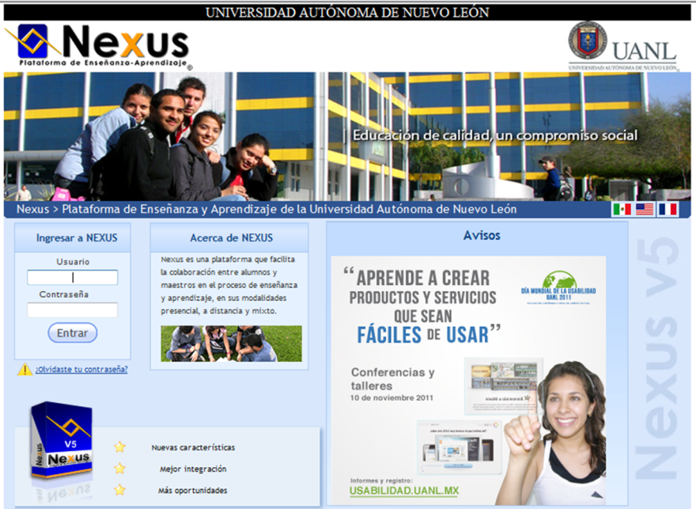
Figura1. Página de inicio plataforma NEXUS (www.nexus.uanl.mx)

En primer término la figura 1 muestra la página de inicio de la plataforma NEXUS, esta plataforma es usada principalmente como herramienta facilitadora de las clases en línea o semipresenciales, mas aprovechando las TICs se ha convertido en una herramienta facilitadora de la tutoría en línea.

Una vez que el tutor introduce su usuario y contraseña, esta le permite tener acceso a su página principal, en la cual puede observar el menú que aparece en la figura 2, cabe mencionar que esta plataforma es amigable y permite a cada tutor diseñar sus actividades, fechas de entrega e inclusive monitorear el acceso y permanencia de los estudiantes dentro de la plataforma.

El menú consta de los siguientes comandos: configuración, en este apartado el tutor establece las fechas que estará disponible el acceso a los estudiantes, el idioma en el que se trabajara, la forma de calificación que puede ser numérica, alfabética, acreditado o no acreditado, el segundo comando es Actividades, este permite diseñar cada una de las actividades que deberá desarrollar, contestar o participar el estudiante de intercambio el cual puede ser reporte establecido, donde solo tendrá que proporcionar el tutorado los datos sobre sus avances, o bien definir el día y horario que deberán estar en línea para llevar a cabo una conversación o participar en algún foro cuando por cuestión de horarios diferidos es difícil coincidir en tiempo real en la plataforma. El tercer comando es uno de los más utilizados dentro de la tutoría de intercambio, es el de comunicación, en este apartado podemos encontrar foros, donde el estudiante podrá contestar a ciertos cuestionamientos, dinámicas no importando diferencia de horarios y tendrá uno o dos días para realizar esta actividad, el chat es para mantener comunicación en tiempo real, en donde la retroalimentación será instantánea y se podrán resolver dudas, realizar trámites, etc.

Dentro de este mismo apartado también se encuentran la opción de mensajes y correos, en donde no solo podrán estar en contacto con su tutor si no con el mismo grupo de compañeros que se encuentran realizando intercambio en distintas ciudades y países.

Figura2. Herramientas de comunicación plataforma NEXUS

En el cuarto apartado aparecen varias opciones, de las cuales se utilizada la calificación basada en estadísticas, la cual no es una prioridad para el tutor, en este apartado se puede observar el total de estudiantes que se encuentran participando y el cumplimiento o no de sus actividades de seguimiento y reportes hacia el tutor.
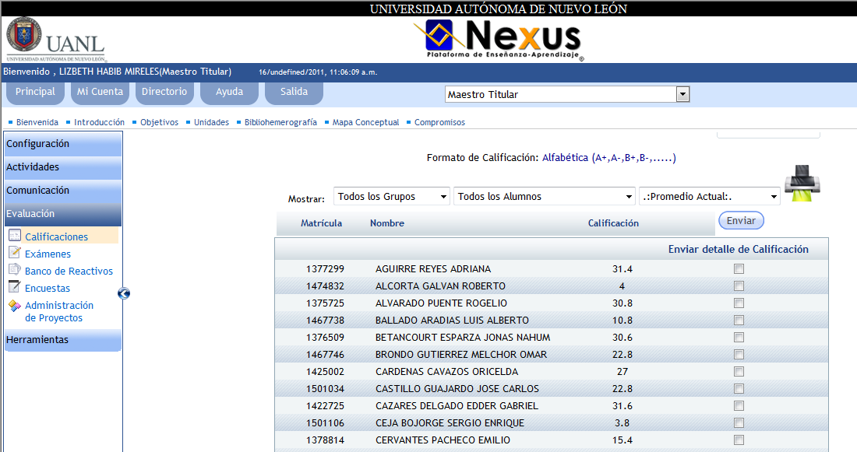
Figura3. Herramientas de Calificación plataforma NEXUS

Los estudiantes en su calendario de actividades tienen marcadas las fechas límites para realizar sus actividades, reportes, seguimiento, que contribuyan a su formación integral y que reúnan la evidencia de lo que sucede a cada uno a lo largo de su estancia en el extranjero.

En la figura 4 se observa el avance del estudiante, en donde se evalúan sus reportes y actividades, en esta pantalla se califica en rango alfanumérico, se puede observar si se realizo la actividad dentro o fuera del horario limite, se le otorga una retroalimentación y se da continuidad a cada uno de ellos.

Figura4. Calificaciones de un estudiante específico

Se considera que este acompañamiento es de suma importancia, desde el inicio hasta que finaliza el intercambio con la revalidación de materias cursadas y aprobadas en la institución que eligió.

Dentro de las estadísticas obtenidas en el semestre Agosto-diciembre 2011, se observo un aumento en el cumplimiento de los reportes y actividades solicitadas a los estudiantes, para tener contacto continuo con la dependencia, sin embargo los puntos acumulados van desde 0 hasta 31.6, siendo el valor máximo 32 de las actividades de estancia fuera de la dependencia, siendo 23 puntos el promedio de actividades cumplido, disminuyendo a 6.89 el porcentaje de estudiantes que no se mantienen en contacto con la FIME por falta de interés del mismo, para este tipo de logística.

Manteniendo una comunicación eficaz y continua con ellos, reciben un apoyo a lo largo de su estancia, con el objetivo de dirigir la elección de materias a cursar, estando pendientes de su desarrollo laboral en las prácticas profesionales que llegan a realizar, así como los proyectos de investigación que llevan a cabo, en algunas ocasiones, e inclusive detectar algunos problemas personales o académicos, con la finalidad de atacarlos o remitirlos a las instancias correspondientes lo más pronto posible para una evaluación y seguimiento eficaz.

Conclusiones

El modelo educativo de la UANL hace referencia a la importancia de impulsar la consolidación del programa de tutorías, y dentro del Programa Institucional de la FIME se van creando y adaptando diferentes roles del tutor, para poder acompañar, asesorar y guiar al estudiante en cada una de las diferentes etapas que atraviesa a lo largo de su vida académica.

Desde esta perspectiva las modalidades de tutoría aquí mencionadas son las más satisfactorias e interesantes, porque permite ver al estudiante como crece, se desarrolla y madura a lo largo del proceso. Aún con las problemáticas que en ocasiones se presentan durante este periodo como son: la adaptación, trámites y lineamientos necesarios para llevar a cabo una estancia satisfactoria en el extranjero.

Por lo que el tiempo que dura esta tutoría permite a cada uno de los diferentes tutores que participan en este proceso, tener un acercamiento primero entre ellos, por la comunicación que debe existir en cada etapa del intercambio académico, y segundo ya en forma más particular la relación que se da entre el tutor y tutorado, la cual en ocasiones es una unión especial, un sentimiento de apego, el cual es importante para llevar a cabo esta labor de forma más satisfactoria y enriquecedora para ambas partes, llegando el tutor a sentirse participe del éxito, crecimiento personal y curricular del tutorado.

Para finalizar se considera que la obtención de un éxito total en las tutorías virtuales o a distancia, es la disposición, participación y retroalimentación de los participantes, ya que las características, sentimientos y situaciones que se presentan no podrán ser abordados en su totalidad.

Bibliografía

ANUIES (1998) La internacionalización de las universidades méxicanas.

ANUIES (2004). La innovación en la educación superior. Documento estratégico. México

ANUIES. (2001). Programas institucionales de Tutoría. Una propuesta de la ANUIES para su organización y funcionamiento en las instituciones de educación superior, México: ANUIES

Bisquerra R. (2002). La práctica de la orientación y la tutoría (p.p. 13-19, 269-279). Barcelona, España: Praxis.

Domínguez (2007). Enfoque de la internacionalización. Boletín trimestral de dirección de relaciones internacionales de la secretaria de educación de Jalisco, No. 3

GOBIERNO FEDERAL (2007). Plan Nacional de Desarrollo 2007-2012. Recuperado el 5 de septiembre de 2007 de http://pnd.presidencia.gob.mx/
KNIGHT (1997). Calidad e internacionalización en la educación superior. Recuperado 6 de septiembre 2011, de www.anuies.mx

MARTÍNEZ V. (2000). Formación integral de adolescentes. Madrid, España: Fundamentos
UANL (2011) Plan para la conformación y desarrollo del sistema de estudios de licenciatura.

UANL. (2005). Dirección de Orientación Vocacional y Educativa. Programa Institucional de Tutoría. Recuperado el 07 de febrero de 2011 de http://www.uanl.mx/profesores/programas/tutorias.html

UANL. (2008). Modelo educativo de la UANL. México: Autor

UNESCO (1998). Declaración mundial sobre la educación superior en el siglo XXI: visión y acción.

UNESCO (1998). Marco de acción prioritaria para el cambio y el desarrollo de la educación superior.

Vargas (2008). Competencias clave y empleabilidad. OIT.

